Je grandis

Petite dent
Quenotte
Est tombée, tant pis
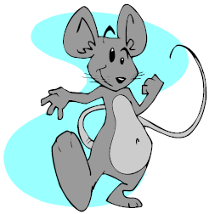
Petite souris
Qui rit
Passera cette nuit

Petite fée
Aux boucles dorées
Apportera des bonbons acidulés
